PRAKATA
Alhamdulilllah, Terima kasih kepada rakan-rakan guru dan team sumberpendidikan kerana menyediakan RPT 2022/23 untuk kegunaan guru-guru di Malaysia.
Muaturun Percuma…
**DILARANG UNTUK MENGAMBIL SEBARANG BENTUK DAN JENIS KEUNTUNGAN DARIPADA PIHAK KAMI DAN WEB INI SAMA ADA SECARA LANGSUNG ATAU TIDAK LANGSUNG.**
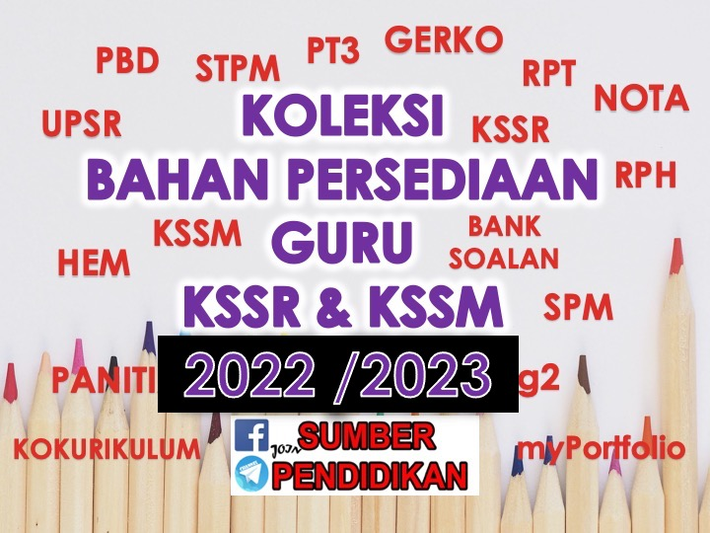

RANCANGAN PENGAJARAN TAHUNAN
2022/23
SAINS TAHUN 2 KSSR SEMAKAN 2017

Minggu | Standard Kandungan | Standard Pembelajaran
MINGGU 1  21 Mac – 24 Mac 2022 | 1.1 Kemahiran Proses Sains | Murid boleh  1.1.1 memerhati  1.1.2 Mengelas  1.1.3 Mengukur dan menggunakan nombor  1.1.4 Berkomunikasi
MINGGU 2  27 Mac – 31 Mac 2022 | 1.2 Kemahiran Manipulatif | Murid boleh:  1.2.1  Menggunakan dan  mengendalikan peralatan  dan bahan sains dengan  betul.  1.2.2  Mengendalikan  spesimen dengan betul  dan cermat.  1.2.3  Melakar spesimen,  peralatan dan bahan  sains dengan betul.  1.2.4  Membersihkan peralatan  sains dengan cara yang  betul.  1.2.5  Menyimpan peralatan  dan bahan sains dengan  betul dan selamat.
MINGGU 3  3 April – 7 April 2022 | 2.1 Peraturan Bilik Sains | 2.1.1 Mematuhi peraturan  bilik sains
MINGGU 4  10 April – 14 April 2022 | 3.1 Pembiakan  dan  tumbesaran  manusia | Murid boleh:  3.1.1  Menyatakan cara  manusia membiak.  3.1.2  Memerihalkan  perubahan yang berlaku  pada diri sejak dilahirkan  dari aspek saiz, tinggi  dan berat.  3.1.3  Mengitlak tumbesaran  adalah berbeza antara  individu dengan  menjalankan aktiviti.
MINGGU 5  17 April – 21 April |  | 3.1.4  Memerihalkan bahawa  anak mewarisi ciri  daripada ibu, bapa atau  keturunan.  3.1.5 Memberi contoh ciri yang  diwarisi oleh anak  daripada ibu bapa atau  keturunan seperti warna  kulit, warna mata dan  jenis rambut
MINGGU 6  24 April – 28 April 2022 | 4.1 Pembiakan  dan  tumbesaran  haiwan | Murid boleh:  4.1.1  Menyatakan cara haiwan  membiak.  4.1.2  Mengelaskan haiwan  berdasarkan cara  pembiakan
MINGGU 7  1 Mei – 5 Mei 2022 |  | 4.1.3  Menjelaskan dengan  contoh haiwan bertelur  banyak dan bertelur  sedikit.  4.1.4  Menjelaskan dengan  contoh haiwan  melahirkan anak yang  banyak dan anak yang  sedikit.
MINGGU 8  8 Mei – 12 Mei 2022 |  | 4.1.5  Merekod perubahan  tumbesaran haiwan  dengan memerhati kitar  hidup haiwan
MINGGU 9  15 Mei – 19 Mei 2022 |  | 4.1.6  Menjelas dengan  contoh anak haiwan  yang menyerupai  induknya dan yang  tidak menyerupai  induknya.  4.1.7  Menjelaskan  pemerhatian tentang  pembiakan dan  tumbesaran melalui  lakaran, TMK,  penulisan atau lisan.
MINGGU 10  22 Mei – 26 Mei 2022 | 5.1 Tumbesaran  Tumbuhan | 5.1.1  Menyatakan  kepentingan tumbuhan  kepada manusia dan  haiwan.  5.1.2  Menyatakan keperluan  asas untuk biji benih  bercambah.  5.1.5  Membuat kesimpulan  keperluan asas untuk  tumbesaran tumbuhan  dengan menjalankan  penyiasatan.
MINGGU 11
29 Mei – 2 Jun 2022
MINGGU 12  5 Jun – 11 Jun 2022 | Cuti Penggal 1
MINGGU 13  12 Jun – 18 Jun 2022 | 5.1 Tumbesaran  Tumbuhan | 5.1.3  Merekod perubahan  tumbesaran tumbuhan  bermula daripada  percambahan biji  benih dengan  memerhati biji benih  sebenar.  5.1.4  Menyusun mengikut  urutan peringkat  tumbesaran tumbuhan.
MINGGU 14  19 – 25 Jun 2022 | 6.1 Terang dan  gelap | 6.1.1  Menyatakan sumber  cahaya.  6.1.2  Membanding beza  aktiviti yang dijalankan  dalam keadaan terang  dan gelap.
MINGGU 15  26 Jun – 2 Julai 2022 |  | 6.1.3  Menerangkan  bagaimana bayang-  bayang dihasilkan  melalui aktiviti.
MINGGU 16  3 Julai – 9 Julai 2022 |  | 6.1.4  Membanding dan  membezakan kejelasan  bayang-bayang apabila  cahaya dihalang oleh  objek yang berlainan  dengan menjalankan  penyiasatan.
MINGGU 17  10 Julai – 16 Julai 2022 |  | 6.1.5  Mencipta permainan  bayang-bayang
MINGGU 18  17 Julai – 23 Julai 2022 | 7.1 Litar  elektrik | 7.1.1  Mengenal pasti  komponen dalam litar  elektrik iaitu sel kering,  mentol dan suis.
MINGGU 19  24 Julai – 30 Julai 2022 |  | 7.1.2  Menerangkan fungsi  komponen dalam litar  elektrik lengkap.
MINGGU 20  31 Julai – 6 Ogos 2022 |  | 7.1.3  Membina litar elektrik  lengkap dengan  menggunakan sel kering,  mentol, suis dan wayar  penyambung
MINGGU 21  7 Ogos – 13 Ogos 2022 |  | 7.1.4 Meramal Sebab mentol tidak menyala
MINGGU 22  14 Ogos – 20 Ogos 2022 |  | 7.15 Merekod nyalaan mentol dengan menggantikan suis dengan objek yang pelbagai  7.1.6  Mengitlak objek yang  boleh menyalakan  mentol dalam litar adalah  konduktor dan yang tidak  menyalakan mentol  adalah penebat
MINGGU 23  21 Ogos – 27 Ogos 2022 | 8.1 Campuran | Murid boleh:  8.1.1 Memerihalkan kaedah Untuk mengasingkan campuran Pelbagai bahan atau objek.  8.1.2 Menaakul Cara yang Digunakan untuk mengasingkan campuran pelbagai  Bahan atau objek.
MINGGU 24
28 Ogos – 3 September 2022
MINGGU 25  4 Sept – 10 Sept 2022 | Cuti Penggal 2
MINGGU 26  11 Sept – 17 Sept 2022 |  | 8.1.3 Mengenal Pasti bahan Yang boleh larut Dan tidak boleh larut di dalam air dengan menjalankan penyiasatan.  8.1.4 Merumuskan cara bahan Boleh dilarutkan Dengan lebih Cepat dengan  Menjalankan penyiasatan.
MINGGU 27  18 Sept – 24 Sept 2022 | 9.1 Air | Murid boleh:  9.1.1  Menyatakan sumber air  semulajadi seperti hujan,  sungai, tasik, laut dan  mata air.
MINGGU 28  25 Sept – 1 Oktober 2022 |  | 9.1.2  Menyatakan arah aliran  air dengan menjalankan  aktiviti.
MINGGU 29  2 Oktober – 8 Oktober 2022 |  | 9.1.3 Mengitlak arah aliran air  secara semulajadi  seperti aliran air sungai,  air terjun melalui  pemerhatian menerusi  pelbagai media.
MINGGU 30  9 Oktober – 15 Oktober 2022 |  | 9.1.4  Membuat urutan kitar air  semulajadi.
MINGGU 31  16 Oktober – 22 Oktober 2022 | 9.2  Udara | 9.2.1  Menyatakan udara  berada di sekeliling kita.
MINGGU 32  23 Oktober – 29 Oktober 2022 |  | 9.2.2  Menyatakan udara terdiri  daripada beberapa jenis  gas seperti oksigen dan  karbon dioksida.
MINGGU 33  30 Oktober – 5 November 2022 |  | 9.2.3  Memerihalkan udara  yang bergerak adalah  angin.
MINGGU 34  6 November – 12 November 2022 |  | 9.2.4  Menjana idea kesan  udara yang bergerak  dalam kehidupan  manusia.
MINGGU 35  13 November –19 November 2022 |  | 9.2.5 Mencipta alat atau model  dengan mengaplikasikan  pengetahuan yang  menunjukkan kegunaan  udara yang bergerak.
MINGGU 36  20 November – 26 November 2022  MINGGU 37  27 November – 3 Disember 2022 | 10.1 Set binaan | 10.1.1 Memilih binaan yang hendak dibina daripada set binaan
MINGGU 38
4 Disember – 10 Disember 2022
MINGGU 39  11 Disember – 17 Disember 2022 | Cuti Penggal 3
MINGGU 40  18 Disember – 24 Disember 2022 | Cuti Penggal 3
MINGGU 41  25 Disember – 31 Disember 2022 | Cuti Penggal 3
MINGGU 42  1 Januari –7 Januari 2023 |  | 10.1.2 Mengenal pasti komponen binaan berpandukan manual bergambar.
MINGGU 43  8 Januari – 14 Januari 2023 |  | 10.1.3 Memasang komponen binaan berpandukan manual bergambar.
MINGGU 44  15 Januari – 21 Januari 2023 |  | 10.1.4 Mencipta satu binaan baru yang tidak terdapat dalam manual
MINGGU 45  22 Januari – 28 Januari 2023 |  | 10.1.5 Membuka hasil binaan dan menyimpan mengikut urutan
MINGGU 46
29 Januari – 4 Februari 2023
MINGGU 47
5 Februari – 11 Februari 2023
MINGGU 48
12 Februari – 18 Februari 2023

